МИНОБРНАУКИ РОССИИ

Федеральное государственное бюджетное образовательное учреждение высшего образования

НИЖЕГОРОДСКИЙ ГОСУДАРСТВЕННЫЙ ТЕХНИЧЕСКИЙ

УНИВЕРСИТЕТ им. Р.Е.АЛЕКСЕЕВА

Институт радиоэлектроники и информационных технологий

Кафедра прикладной математики

Ветвление программ на языке Си

ОТЧЕТ

По лабораторной работе

по дисциплине

Языки и методы программирования

РУКОВОДИТЕЛЬ:

________________ Моисеев А.Е.

(подпись) (фамилия, и.,о.)

СТУДЕНТ:

________________ Зырянов Е.А.

(подпись) (фамилия, и.,о.)

22-ПМ-1

(шифр группы)

Работа защищена «___» ____________

С оценкой ________________________

Задание на лабораторную работу:

1. Вычислить значения полинома разностным методом.
2. Решить квадратное уравнение.
3. Написать программу, которая определяет чётное число или нет.
4. Написать программу, которая выводит шахматную доску.

Цель работы:

Освоить ветвление программ на языке С.

Ход работы:

1) Написали программу, которая вычисляет полином разностным методом:

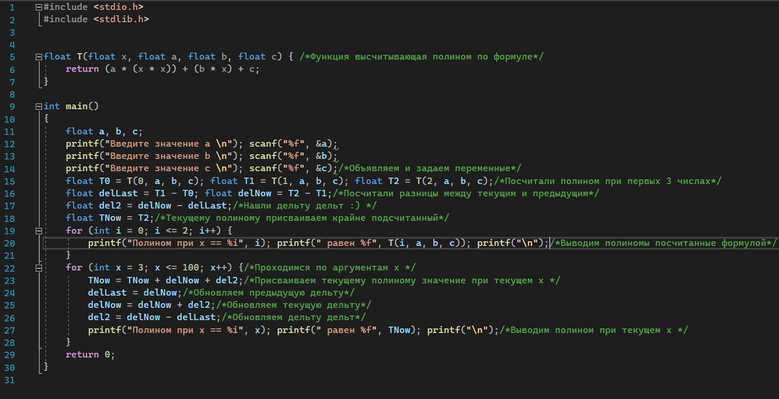Программа работает не только при целых числах, но и при отрицательных, и при не целых :)

Результат программы:

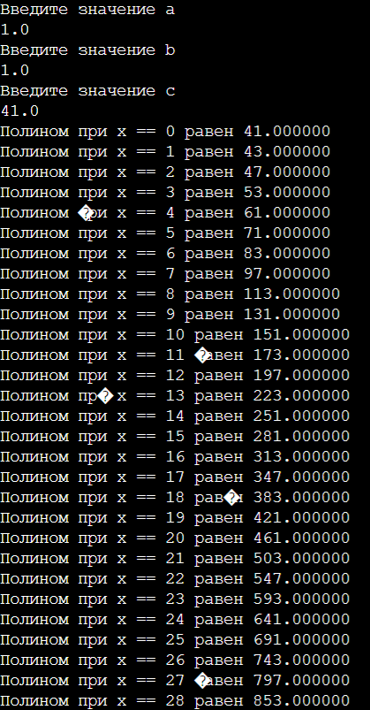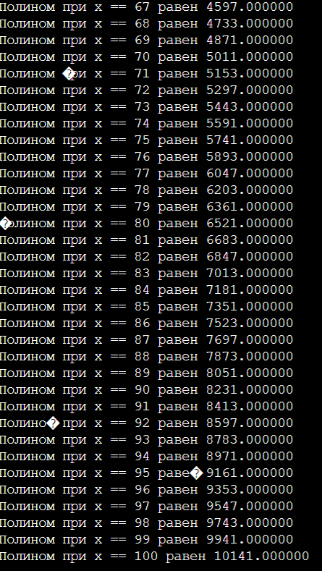

Код программы:

#include <stdio.h>

#include <stdlib.h>

float T(float x, float a, float b, float c) { /*Функция высчитывающая полином по формуле*/

return (a * (x * x)) + (b * x) + c;

}

int main()

{

float a, b, c;

printf("Введите значение a \n"); scanf("%f", &a);

printf("Введите значение b \n"); scanf("%f", &b);

printf("Введите значение c \n"); scanf("%f", &c);/*Объявляем и задаем переменные*/

float T0 = T(0, a, b, c); float T1 = T(1, a, b, c); float T2 = T(2, a, b, c);/*Посчитали полином при первых 3 числах*/

float delLast = T1 - T0; float delNow = T2 - T1;/*Посчитали разницы между текущим и предыдущим*/

float del2 = delNow - delLast;/*Нашли дельту дельт :) */

float TNow = T2;/*Текущему полиному присваиваем крайне подсчитанный*/

for (int i = 0; i <= 2; i++) {

printf("Полином при х == %i", i); printf(" равен %f", T(i, a, b, c)); printf("\n");/*Выводим полиномы посчитанные формулой*/

}

for (int x = 3; x <= 100; x++) {/*Проходимся по аргументам х */

TNow = TNow + delNow + del2;/*Присваиваем текущему полиному значение при текущем х */

delLast = delNow;/*Обновляем предыдущую дельту*/

delNow = delNow + del2;/*Обновляем текущую дельту*/

del2 = delNow - delLast;/*Обновляем дельту дельт*/

printf("Полином при х == %i", x); printf(" равен %f", TNow); printf("\n");/*Выводим полином при текущем х */

}

return 0;

}

2) Написали программу которая решает квадратное уравнение:

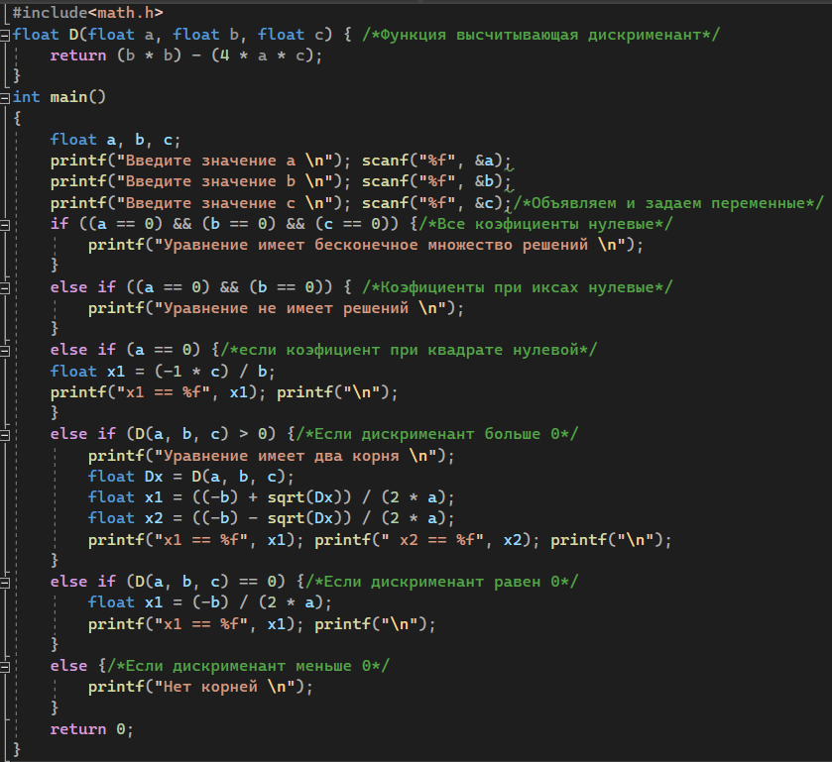

Программа работает не только при целых числах, но и при отрицательных, и при не целых :)

Результат программы:

1) Ситуация когда при квадрате нулевой коэффициент :

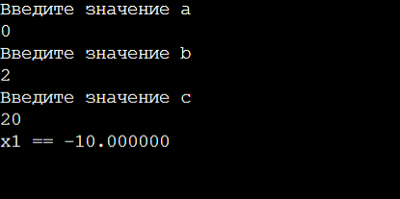

2) Ситуация когда коэффициенты при иксах нулевые:

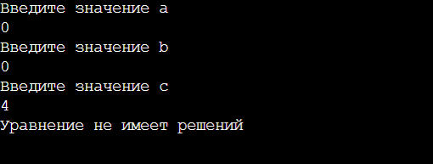

3) Все коэффициенты нулевые:

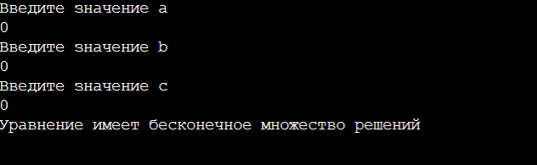

4) При двух решениях:

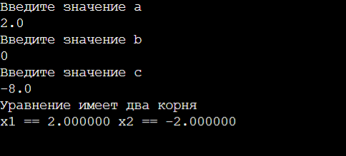

5) При одном решении:

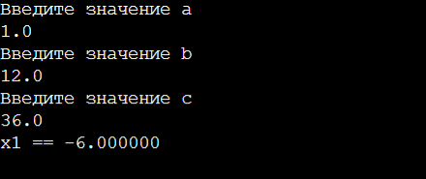

6) Ситуация когда решений нет:

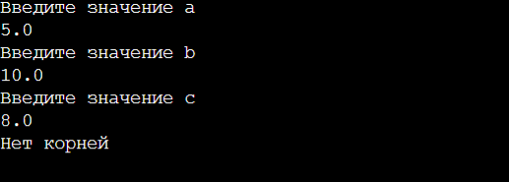

Код программы:

#include <stdio.h>

#include <stdlib.h>

#include<math.h>

float D(float a, float b, float c) { /*Функция высчитывающая дискрименант*/

return (b * b) - (4 * a * c);

}

int main()

{

float a, b, c;

printf("Введите значение a \n"); scanf("%f", &a);

printf("Введите значение b \n"); scanf("%f", &b);

printf("Введите значение c \n"); scanf("%f", &c);/*Объявляем и задаем переменные*/

if ((a == 0) && (b == 0) && (c == 0)) {/*Все коэфициенты нулевые*/

printf("Уравнение имеет бесконечное множество решений \n");

}

else if ((a == 0) && (b == 0)) { /*Коэфициенты при иксах нулевые*/

printf("Уравнение не имеет решений \n");

}

else if (a == 0) {/*если коэфициент при квадрате нулевой*/

float x1 = (-1 * c) / b;

printf("х1 == %f", x1); printf("\n");

}

else if (D(a, b, c) > 0) {/*Если дискрименант больше 0*/

printf("Уравнение имеет два корня \n");

float Dx = D(a, b, c);

float x1 = ((-b) + sqrt(Dx)) / (2 * a);

float x2 = ((-b) - sqrt(Dx)) / (2 * a);

printf("х1 == %f", x1); printf(" х2 == %f", x2); printf("\n");

}

else if (D(a, b, c) == 0) {/*Если дискрименант равен 0*/

float x1 = (-b) / (2 * a);

printf("х1 == %f", x1); printf("\n");

}

else {/*Если дискрименант меньше 0*/

printf("Нет корней \n");

}

return 0;

}

3) Написали программу, которая определяет чётное число или нет:

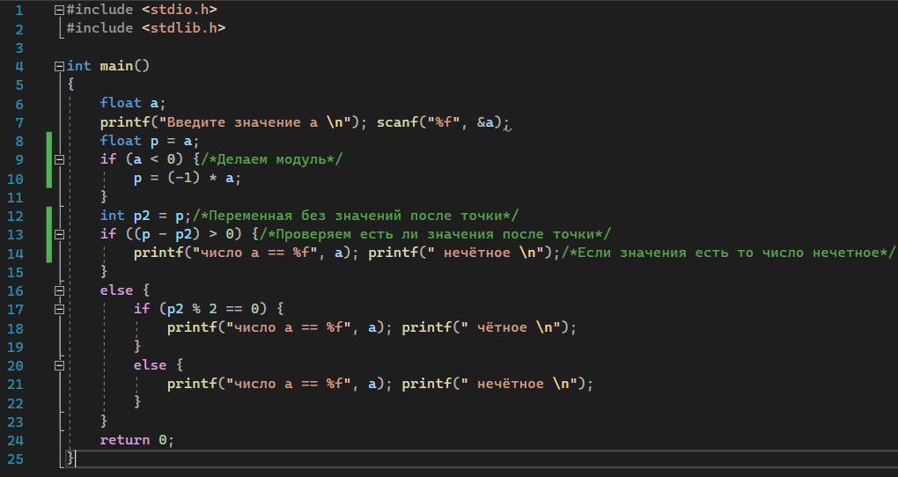

Результат программы:

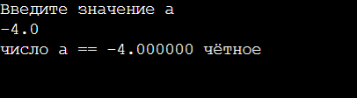

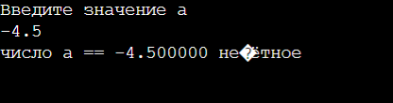

Программа работает не только при целых числах, но и при отрицательных, и при не целых :)

4) Написали программу, которая выводит шахматную доску:

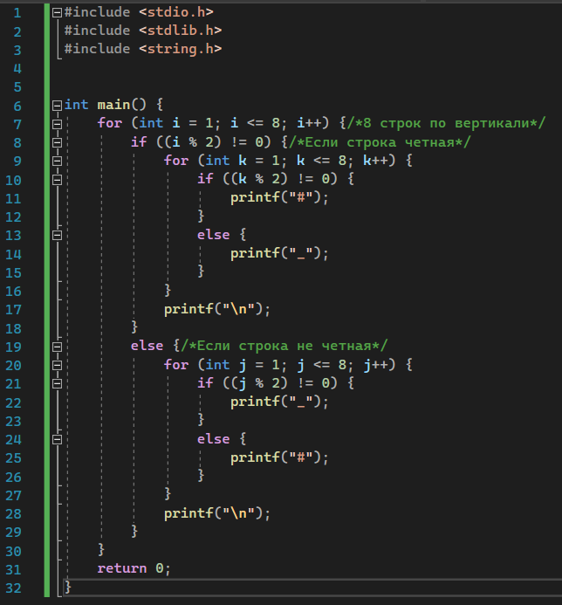

Результат программы:

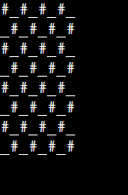

Код программы:

#include <stdio.h>

#include <stdlib.h>

#include <string.h>

int main() {

for (int i = 1; i <= 8; i++) {/*8 строк по вертикали*/

if ((i % 2) != 0) {/*Если строка четная*/

for (int k = 1; k <= 8; k++) {

if ((k % 2) != 0) {

printf("#");

}

else {

printf("_");

}

}

printf("\n");

}

else {/*Если строка не четная*/

for (int j = 1; j <= 8; j++) {

if ((j % 2) != 0) {

printf("_");

}

else {

printf("#");

}

}

printf("\n");

}

}

return 0;

}

Так же я придумал способ без вложенного цикла) :

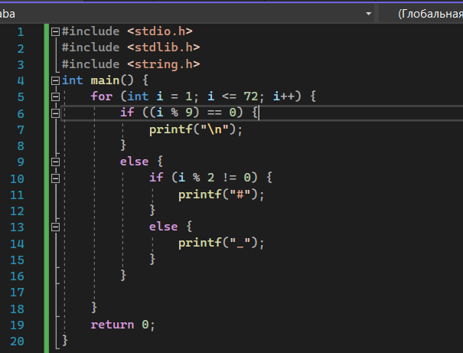

Результат программы:

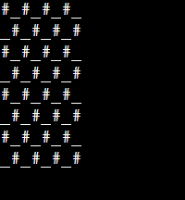

Вывод: Мы освоили ветвление программ на языке Си.